封子楚簠小考
（首發）

謝雨田

封子楚簠現藏中國國家博物館，高19釐米、口長29.4釐米、口寬21.7釐米。直口，折壁，斜腹平底，四邊均留有扁桃形缺口，蓋口沿下有六個獸首狀卡扣，通體飾蟠螭紋（參下文所引《中國國家博物館典藏甲骨文金文集粹》）。封子楚簠蓋、器同銘，行款稍有不同，共8行65字（含合文2）。該簠蓋銘拓本曾在互聯網上公佈，但質量不佳。新近出版的《中國國家博物館典藏甲骨文金文集粹》（下文簡稱《集粹》）一書既公佈了封子楚簠的器形照片，也公佈了蓋、器銘文照片及拓本，而且還對簠銘作了比較準確的釋文，甚便研究。下面我們準備在《集粹》的基礎上，簡單談談我們關於該銘文的一点釋讀意見。爲了討論的方便，我們先按照自己的理解寫出簠銘的釋文：
隹（唯）正月初吉丁亥， 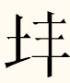（封）子楚奠（鄭）武公之孫，楚王之士，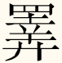（擇）其吉金，自乍（作）飤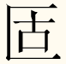（簠）。用會嘉賓、大夫及我朋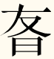（友）虩弔（叔）。楚剌之元子，受命于天，萬枼（世）朋（不）改，其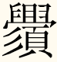（眉）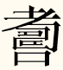（壽）無諆（期），子=（子子）孫=（孫孫），永保用之。
一、子楚奠（鄭）武公之孫，楚王之士
“子楚”前一字，蓋、器分別作“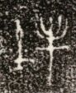”、“”，從土從丰，《集粹》釋作“封”，可從，金文中此字形亦見於魯少司寇封孫宅盤（《集成》10154、《銘圖》14499）。
“封”當是國族名。金文中男子稱謂“某子某”之“子”，既可以是爵稱，也可以是尊美之稱。“封子楚”之“子”，我們認爲是爵稱（參看下文）。“楚”，器主私名。“封子楚鄭武公之孫，楚王之士”，其中“鄭武公之孫，楚王之士”是名詞短語作謂語，這一句是交代封子楚的身份，講述他是鄭武公之後，而仕於楚。結合器形與字體考慮，此簠時代應屬春秋晚期，因此銘文的“孫”應当是指裔孫，此種情形金文中多見。從封子楚是鄭武公的後裔來看，可以推知曾有一個姬姓封氏或封國存在。上引封孫宅盤之“封孫宅”，其格式猶如“曾孫定”（曾孫定鼎，《銘圖》01657）、“發孫宋”（發孫宋鼎，《銘圖》01658），“封孫宅”之“封”也可能屬姬姓，封孫宅是封氏或封國之人而仕於魯者。
二、楚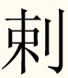之元子，受命于天，萬枼（世）朋改
“之元子”前一字，《集粹》釋作“爲”。此字蓋銘作“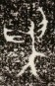”，比較“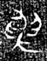”、“/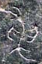”(鄭莊公之孫鼎，《銘圖》02409)，可知它們顯然是一字，即“”字左邊所從，它與“”可通用。此字器銘拓本作“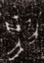”，照片作“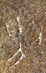”，右邊明顯從“刀”，此形即“”字。
“楚剌之元子”亦是交代身世，表示器主“楚”是“剌”的兒子。“受命于天”即“受天命”。
西周金文中多次出現“受大命”一語及其變式，如何尊（《集成》06014）“肆文王受茲大命” ,大盂鼎（《集成》02837）“丕顯文王，受天有大命”，乖伯簋（《集成》04331）“朕丕顯祖文武，膺受大命”，毛公鼎（《集成》02841） “丕顯文武，皇天引厭厥德，配我有周，膺受大命”，卌三年逨鼎（《銘圖》02504）、師克盨（《集成》04467）“丕顯文武，膺受大命，匍有四方”，師訇簋（《集成》04342）“丕顯文武，膺受天命”等，其中的“受大命”即指受天命，受大命的人物僅限於周文王、周武王兩位。西周晚期的畢伯克鼎（《銘圖》02273，《文物》2010年6期17頁圖35.2）有銘作“畢伯克肈作朕丕顯皇祖受命畢公肆彝”，其中“受命”作“畢公”的定語，張天恩先生認爲畢公即畢公高，因爲畢公高是畢氏始祖，受封於武王，又曾有過“顧命”、“畢命”等經歷，故在其名號前冠以“受命”二字。“受命”和“受大命”存在等次的差別。鼎銘“受命”的施事是周王。張說基本可從。
東周時期，周天子勢力衰微，諸侯國的人在所作銅器上鑄銘敘述其祖先事蹟、君王事蹟或自身事蹟時，“受大命”、“受天命”一語出現了僭越現象。如晉公盆（《集成》10342）“我皇祖唐公[膺]受大命，左右武王”，秦公簋（《集成》04315）“秦公曰：丕顯朕皇祖，受天命”，秦公鎛（《集成》00267）“秦公曰：我先祖受天命，賞宅受國”，朋戟（《銘圖》17355）“新命楚王□，膺受天命”，秦公鎛（《集成》00267）“秦公其畯紷在位，膺受大命，眉壽無疆，匍有四方”。
從以上例子可以看出，西周時，“受大命/受天命”一語主要用於周文王、周武王。到東周時雖可普遍用於諸侯，但普通貴族則未見使用此語。封子楚自言“受命于天”，可知絕非等閒之輩，因此我們傾向於“封子楚”之“封”是國族名，“子”是爵名，封子楚曾作過封國國君。結合“楚王之士”來看，大概其時封國已滅或已附屬於楚。但封子楚仍希冀永遠“受命于天”，表明他有復興封國的強烈意圖，仕於楚只是暫時不得已的選擇罷了。
“萬枼（世）朋改”之“朋”，結合文意以及語音，我們認爲它應讀作“不”。“不”，幫母之部，“朋”，並母蒸部，兩者聲母同屬唇音，韻部陰陽對轉。《周易·蹇》：“九五: 大蹇朋來。”上博简《周易》簡35“朋”作“不”。盠尊（《集成》06013）、盠方彝（《集成》09899、09900） “不叚不其”，盠駒尊（《集成》06011）與之相應的話作“朋下不其”，不少研究者指出不、朋，叚、下皆同音假借，可信。這些皆是“朋”、“不”相通之例。從文意看，簠銘“萬枼（世）朋改”之“朋”讀作“不”亦非常合適。
三、封子楚簠與鄭莊公之孫器的人物關聯
1988年,襄樊市博物館在襄樊北郊團山發掘了一座春秋晚期墓葬（M1），其中出土的兩鼎兩缶鑄有大致類似的銘文。我們結合已有成果先把相關銘文釋讀如下：

隹（唯）正六月吉日隹（唯）己，余奠（鄭）臧（莊）公之孫，余剌之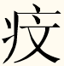子，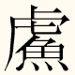（虞）乍（作）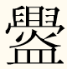（鑄）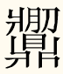（肆）彝，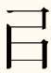（以）爲父母。其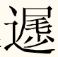于下都，曰：烏（嗚）虖（呼）哀哉，剌弔（叔）剌夫人，萬枼（世）用之。
鄭莊公之孫鼎，《銘圖》02409，《湖北粹》56
余奠（鄭）臧（莊）公之孫，余剌之子，（擇）（鑄）（肆）彝，（以）爲父母，其正十月（？）己亥，升剌之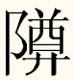（尊）器，爲之□缶。其獻下都，曰：烏（嗚）虖（呼）哀哉，剌……羕（永）□用亯（享）。
鄭莊公之孫缶，《銘圖》14095、14096
鼎铭中的“”，黃錫全先生、李祖才先生傾向于是作器者之名，李學勤先生認爲是人稱代詞，鄔可晶先生認爲應讀作訓“擇”之“虞”。我們認爲鄔說可從。作器者“鄭莊公之孫”，李學勤先生認爲是鄭莊公的裔孫，是鄭人而仕於楚者，可從。從鄭莊公之孫鼎、缶銘文來看，剌是莊公之後，從封子楚簠銘文來看，鄭武公亦有後人稱“剌”者，而鄭武公是鄭莊公之父，又結合鄭莊公之孫鼎、缶與封子楚簠時代相當，皆是春秋晚期器，器主皆仕於楚來看，我們認爲鄭莊公之孫鼎、缶中的“剌”與封子楚簠的“剌”應該就是同一個人。據此可推測鄭莊公之孫鼎、缶的器主很可能就是封子楚或其兄弟輩。

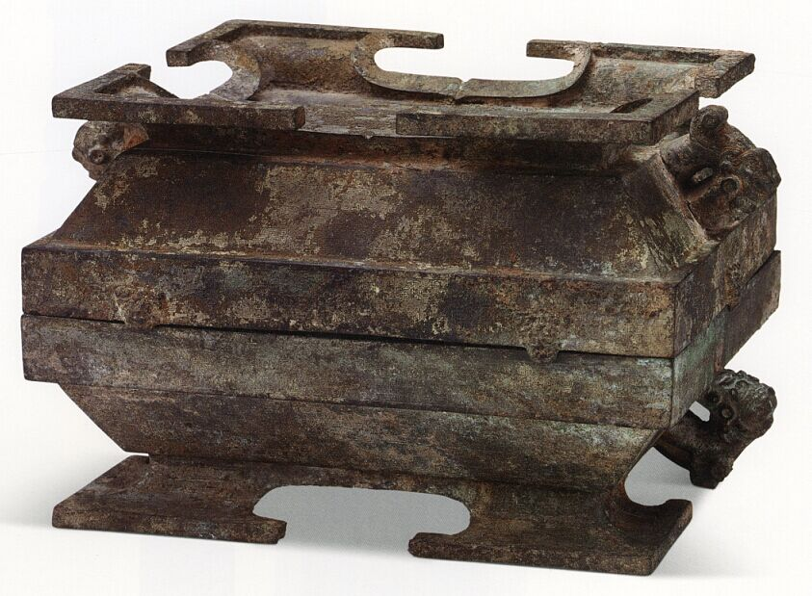圖一
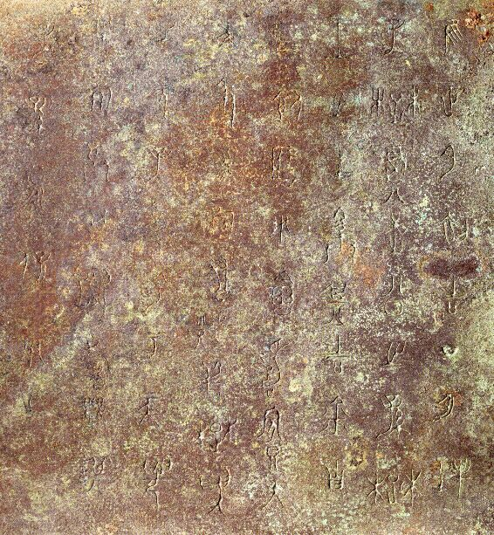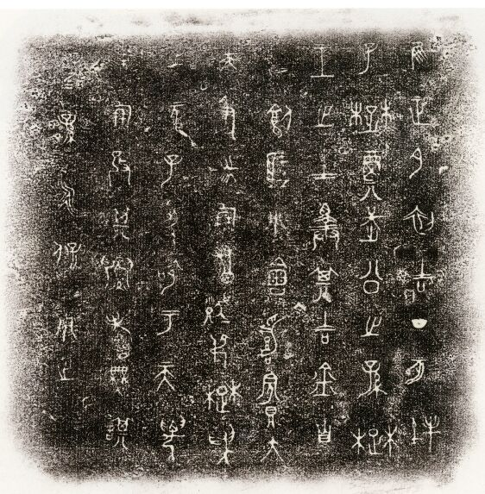

圖二 蓋銘照片及拓本
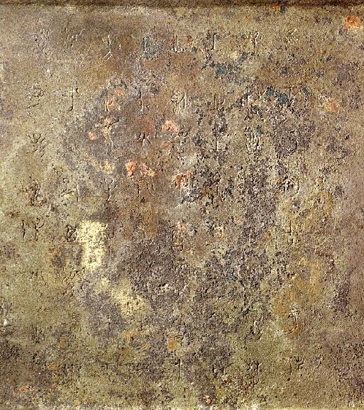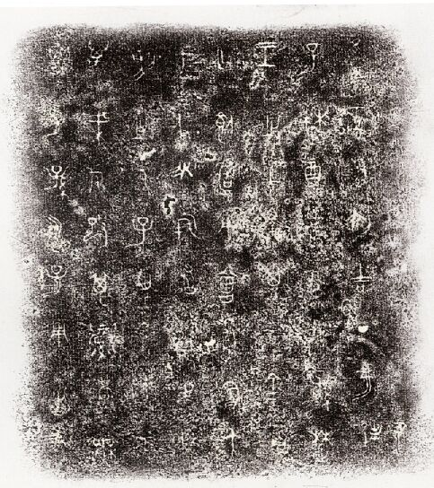

圖三 器銘照片及拓本
（圖一至圖三轉引自《集粹》第302-306頁）

http://www.microfotos.com/?p=home_imgv2&picid=2565720。
中國國家博物館、中國書法家協會：《中國國家博物館典藏甲骨文金文集粹》，安徽美術出版社，2015年6月，第302-306頁。
沇兒鎛（《集成》00203）“龢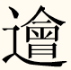（會）百姓”之“（會）”用法與之相同。
金文中一般隸作“倗”的字，本文皆徑作“朋”。參看黃文傑：《說朋》，《古文字研究》第22輯，中華書局，2000年7月，第278-282頁。
參看黃錫全：《楚器銘文中“楚子某”之稱謂問題辯證——兼述古文字中有關楚君及其子孫與楚貴族的稱謂》，《江漢考古》1986年第4期第75-82頁。李守奎：《楚大師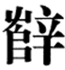慎編鐘與楚大師鄧子慎編鎛補釋》，清華大學出土文獻研究與保護中心編、李學勤主編《出土文獻》（第五輯），中西書局，2014年，第21-27頁。
器銘“子”字，《集粹》釋文筆誤作“士”。
《說文》認爲“剌”字从“束”，不少研究者已經指出此說有誤。于省吾先生認爲“剌”左旁與甲骨文中的“𣏮”爲一字（于省吾：《釋𣏮》，《雙劍誃殷契駢枝》，藝文印書館，1975年，第23-30頁）。裘錫圭先生進一步認爲“𣏮”是“𥞥”的初文（裘錫圭：《甲骨文中所見的商代農業》，《古文字論集》，中華書局，1992年，第170頁。又收入氏著：《裘錫圭學術文集》第1卷甲骨文卷，復旦大學出版社，2012年，第256頁）。
張天恩：《論畢伯鼎銘文的有關問題》， 《中國考古學會第十一次年會論文集》，文物出版社，2010年，第202-210頁。
諸家之說可參看白於藍：《金文校讀三則》，《考古與文物》2013年第6期第102-104頁。
楚大師鄧乂慎編鐘（《銘圖》15511-15518）“萬年毋改”之語可合觀。
黃錫全、李祖才：《鄭臧公之孫鼎銘文考釋》，《考古》1991年第9期第856頁。
李學勤：《鄭人金文兩種對讀》，《通向文明之路》，商務印書館，2010 年，第166-170頁。
鄔可晶：《談鄭臧公之孫鼎銘中的“虞”》，復旦大學出土文獻與古文字研究中心網站，2010年4月29日。http://www.gwz.fudan.edu.cn/SrcShow.asp?Src_ID=1136#_edn6。
李學勤：《鄭人金文兩種對讀》，《通向文明之路》，商務印書館，2010 年，第166-170頁。
研究者或認為團山M1就是剌及其夫人的合葬墓，參看馮峰：《鄭莊公之孫器新析——兼談襄陽團山M1的墓主》，《江漢考古》2014年第3期第72-75頁。

